КРАСНОЯРСКИЙ КРАЙ
ГОРОДСКОЙ ОКРУГ ГОРОД БОРОДИНО КРАСНОЯРСКОГО КРАЯ
АДМИНИСТРАЦИЯ ГОРОДА БОРОДИНО

ПОСТАНОВЛЕНИЕ
г. Бородино
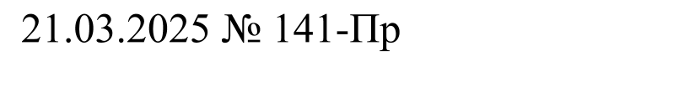

О внесении изменений в постановление администрации города Бородино от 12.11.2021 № 654 «Об образовании избирательных участков для проведения голосования и подсчета голосов избирателей на территории городского округа город Бородино»

В целях актуализации данных об избирательных участках города Бородино, руководствуясь статьей 48 Устава города Бородино, ПОСТАНОВЛЯЮ:

1.Внести в пункт 1 постановления от 12.11.2021 « 651 «Об образовании избирательных участков для проведения голосования и подсчета голосов избирателей на территории городского округа город Бородино» следующие изменения:

1.1. в абзаце «Избирательный участок № 62»:

- добавить переулок Горный;

1.2. в абзаце «Избирательный участок № 65»:

- добавить ул. Октябрьская, дом 90 «б»;

1.3. в абзаце «Избирательный участок № 68»:

- добавить ул. Большевистская, дом 79;

1.4. в абзаце «Избирательный участок № 69»:

- добавить ул. Октябрьская, дом 29, ул. 9 Мая, дом 31.

2. Контроль за выполнением постановления оставляю за собой.

3. Обнародовать настоящее постановление в газете "Бородинский вестник" и разместить на официальном сайте городского округа города Бородино Красноярского края и информационно-телекоммуникационной сети интернет (www.borodino24.gosuslugi.ru).

4. Постановление вступает в силу в день, следующий за днем его официального обнародования в газете "Бородинский вестник".

Глава города Бородино А.Ф. Веретенников
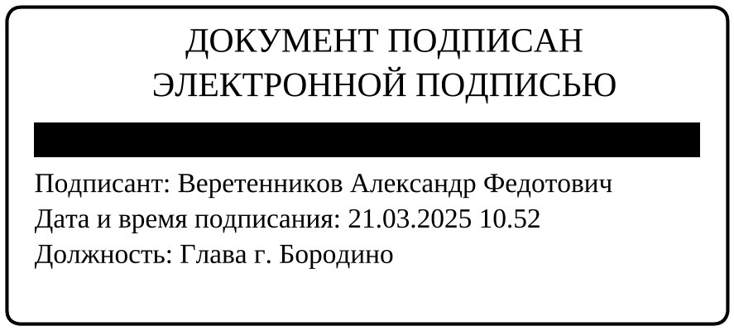

Шафеева

4-59-14

